**▪ 주제: 개발환경 구성**

1. **Github 계정생성 >>** <https://github.com/hwangtoemat>

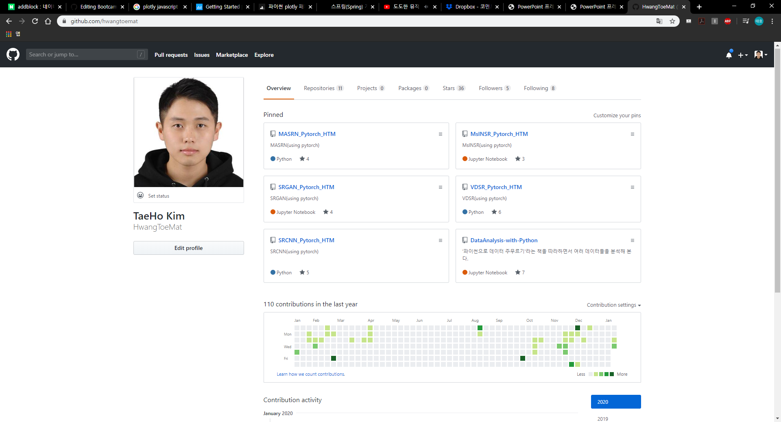

* **기존에 있었던 계정을 사용**

1. **Visual Studio Code 설치 (basic)**

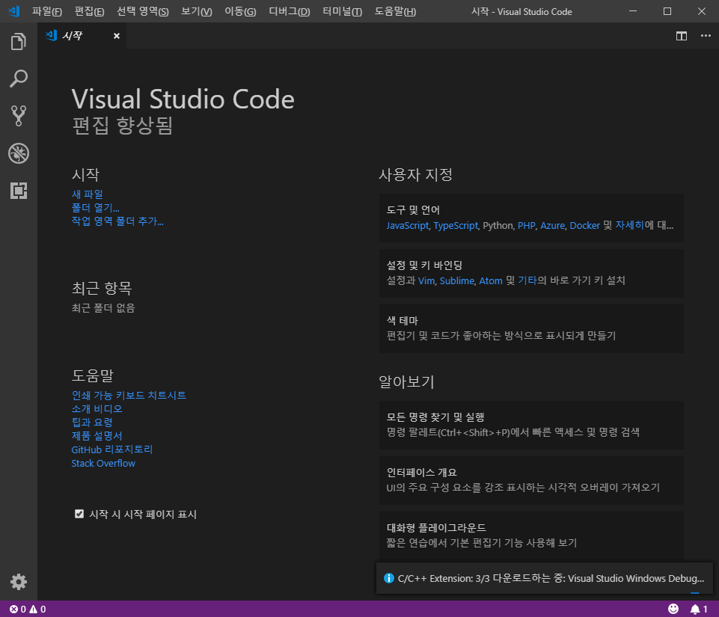

1. **jquery, plotly 다운로드**

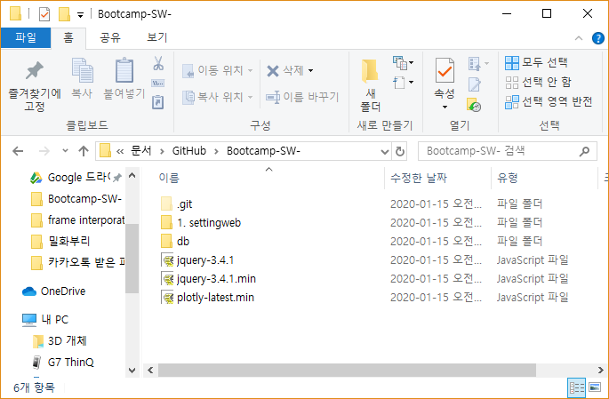

1. **JDK/Tomcat/mybatis Eclipse 설치(Advance)**

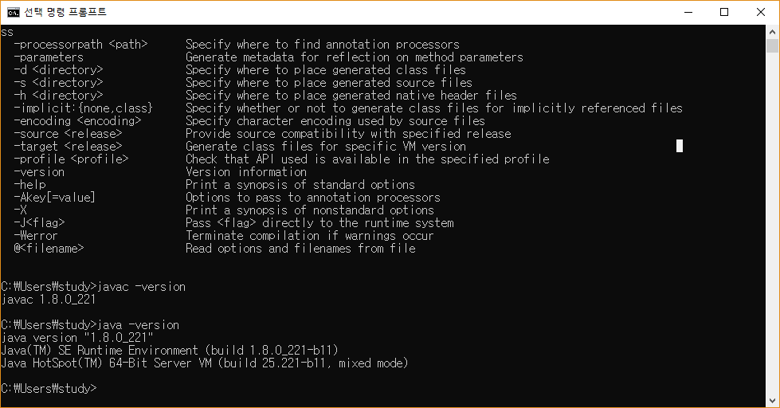

* **JDK 섪치완료**

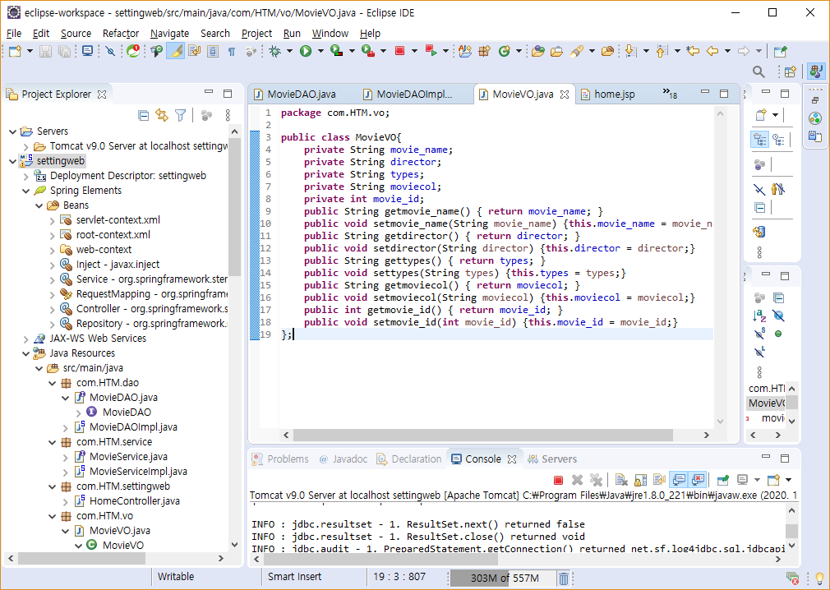

* **Mybatis, tomcat 설치**

1. **mybatis 설치(Advance)**

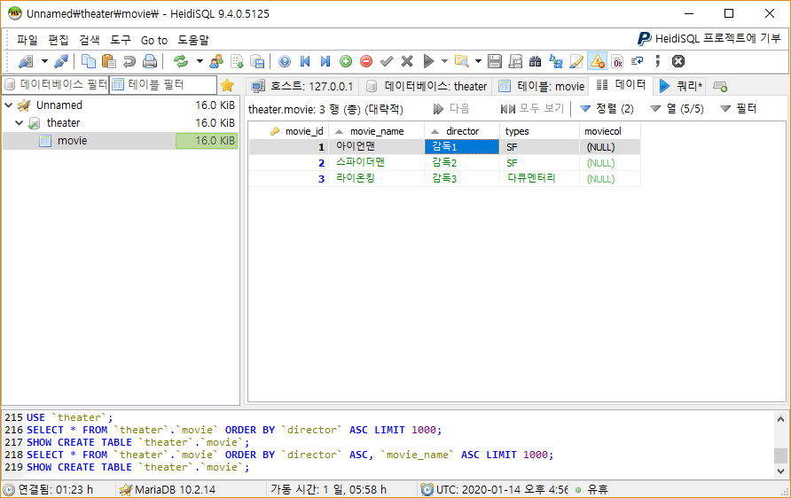

* **Heidi를 사용하여 theater DB를 구축함**

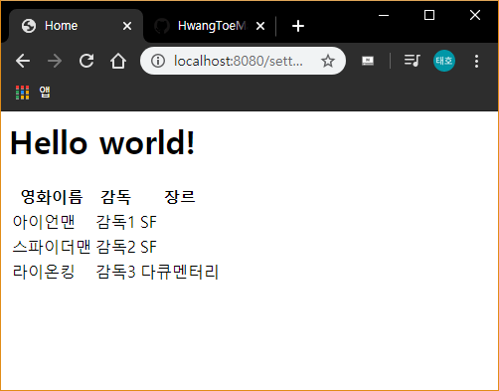

* **서버에 구축한 DB를 띄운모습**